| **名称** | **版本要求** |
| --- | --- |
| 服务器 | CPU 2核心 ↑  运存 4G ↑  宽带 5M ↑ |
| 服务器操作系统 | Linux Centos7 ↑ |
| 运行环境 | Nginx 1.18 ↑  PHP 7.0~7.3  MYSQL 5.6 ↑ |

**服务器配置及环境要求**

**PHP设置**

一、安装PHP插件：fileinfo、redis

二、删除PHP对应版本中的 pcntl_signal 、pcntl_signal_dispatch、 pcntl_fork、pcntl_wait、pcntl_alarm 禁用函数

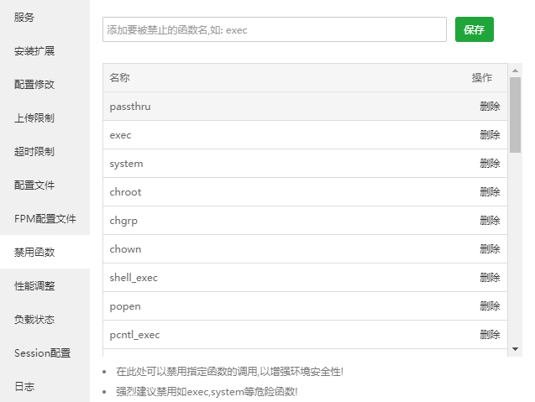

**站点配置**

一、上传源码包到站点目录并解压

二、设置网站运行目录public

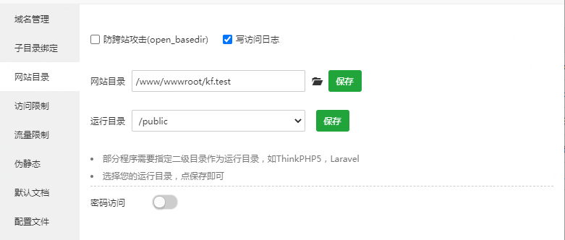

1. 设置伪静态，选择thinkphp

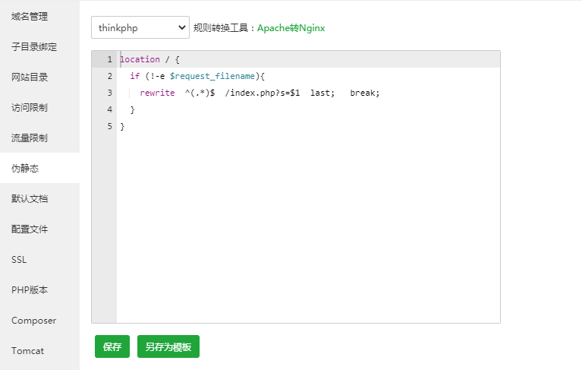

**程序安装**

1. 输入http://站点域名/install.php，执行一键安装

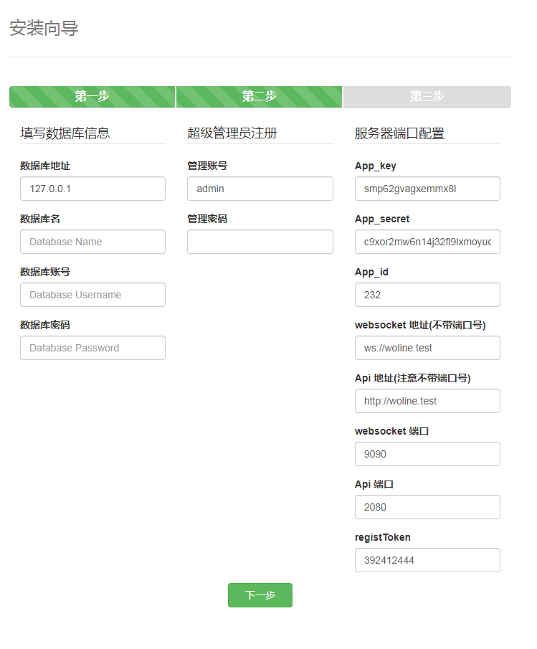

二、等待程序安装，安装完成后建议删除public目录下的install.php文件

**运行服务**

1. 开放端口9090、2080

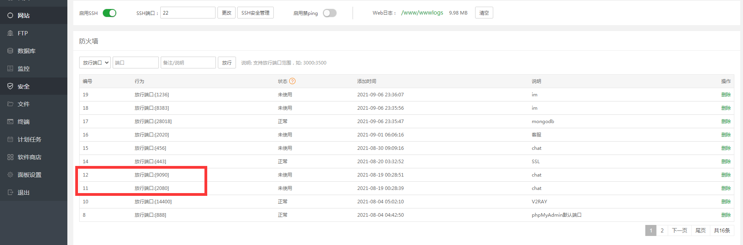

1. 进入网站目录，打开终端

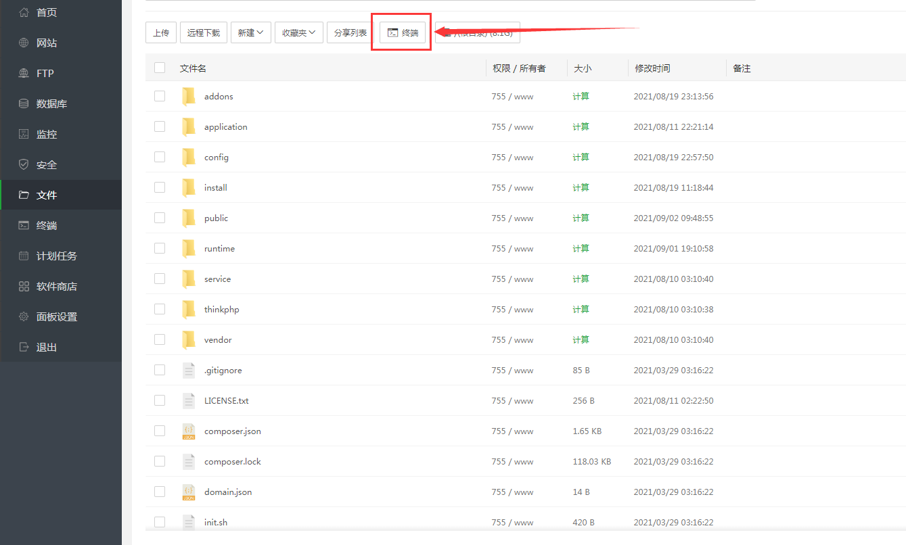

1. 在终端窗口执行命令：php service/start.php start -d

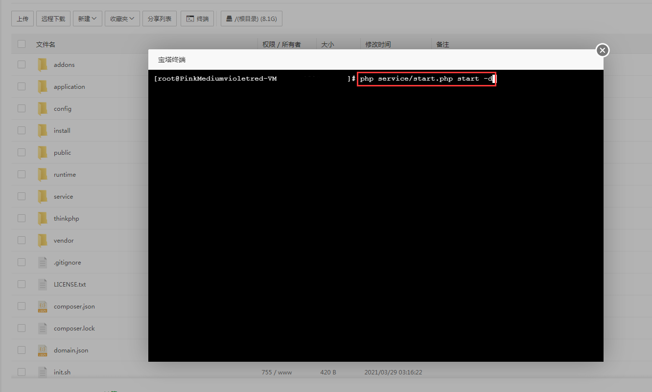

**客服系统SSL配置**

1. 设置宝塔SSL证书

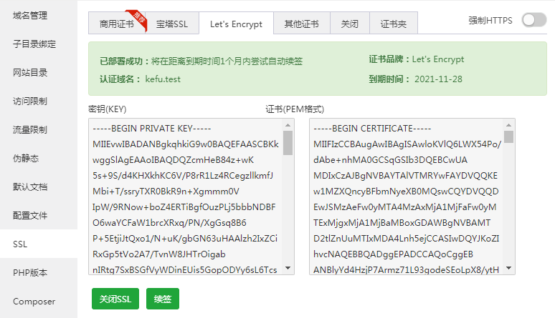

**注意：不能开启强制HTTPS**

1. 进入 /站点目录/public目录下,修改index.php

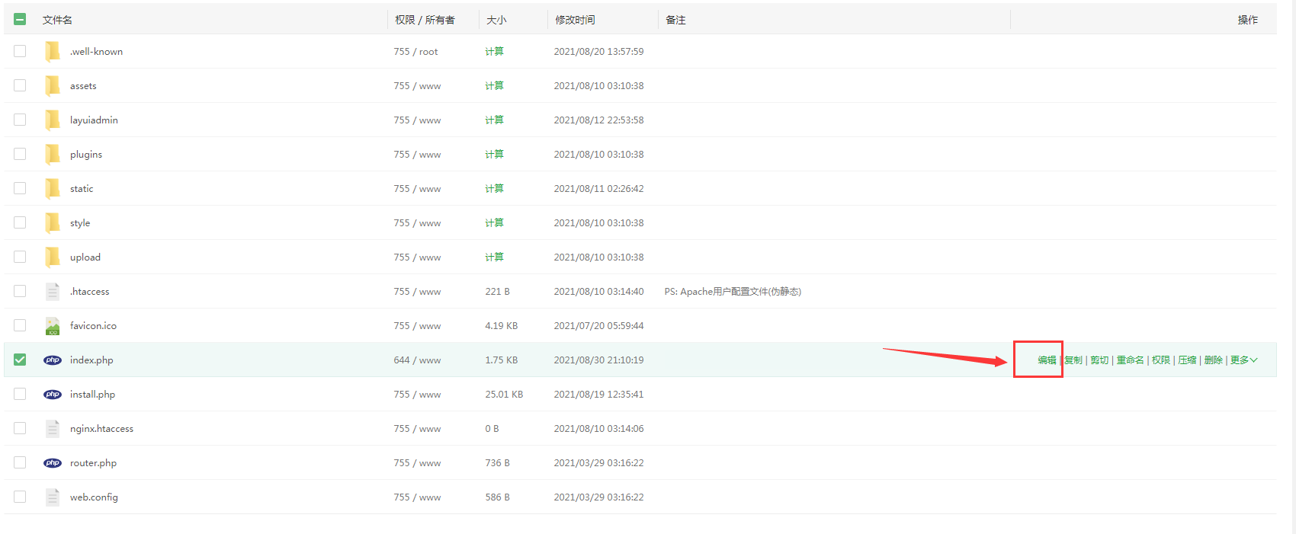

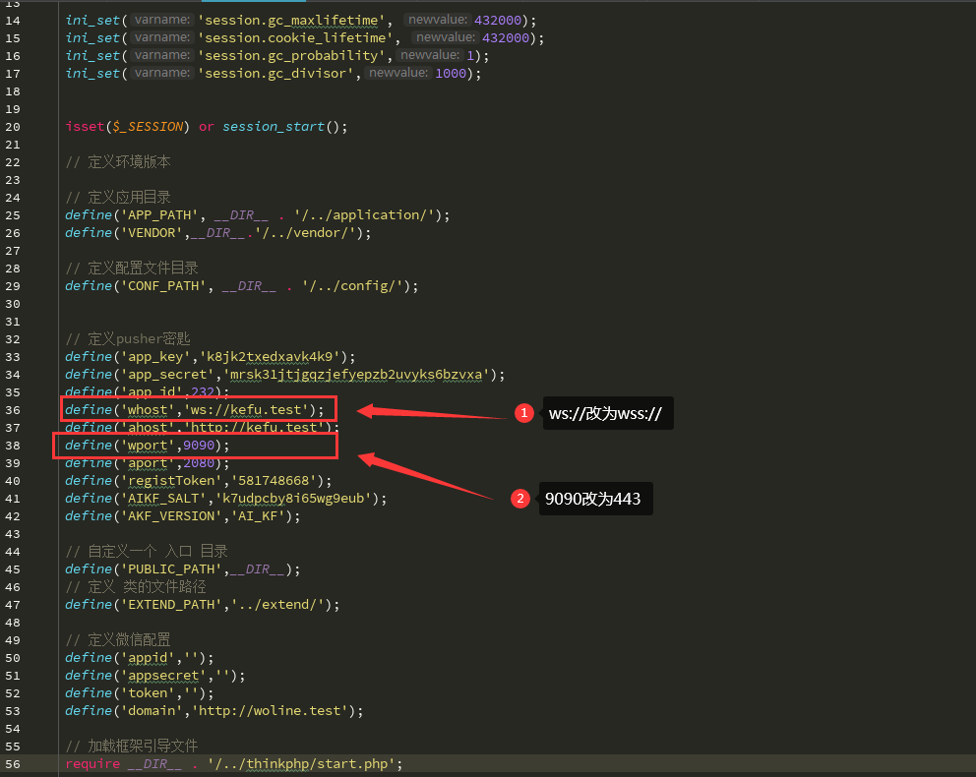

1. 进入 /站点目录/service 目录下,修改config.php

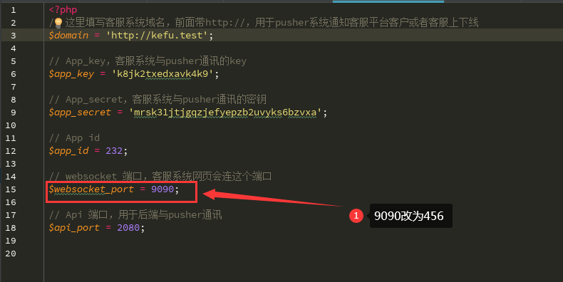

四、开放456、443端口

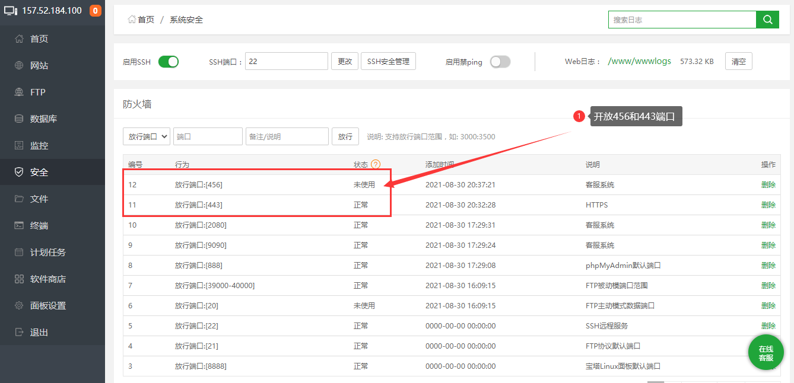

五、设置网站，修改配置文件：

在service{}内加上

location /app{

proxy_pass http://127.0.0.1:456;

proxy_http_version 1.1;

proxy_set_header Upgrade $http_upgrade;

proxy_set_header Connection "Upgrade";

proxy_set_header X-Real-IP $remote_addr;

}

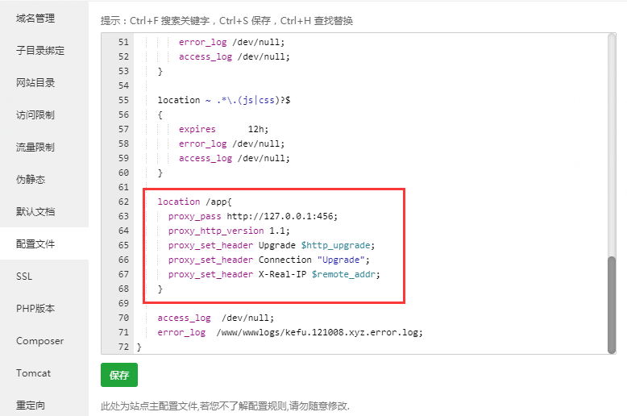

六、重启推送服务：宝塔》终端；执行以下命令

php /www/wwwroot/你的站点目录/service/start.php restart -d

1. 重启Nginx

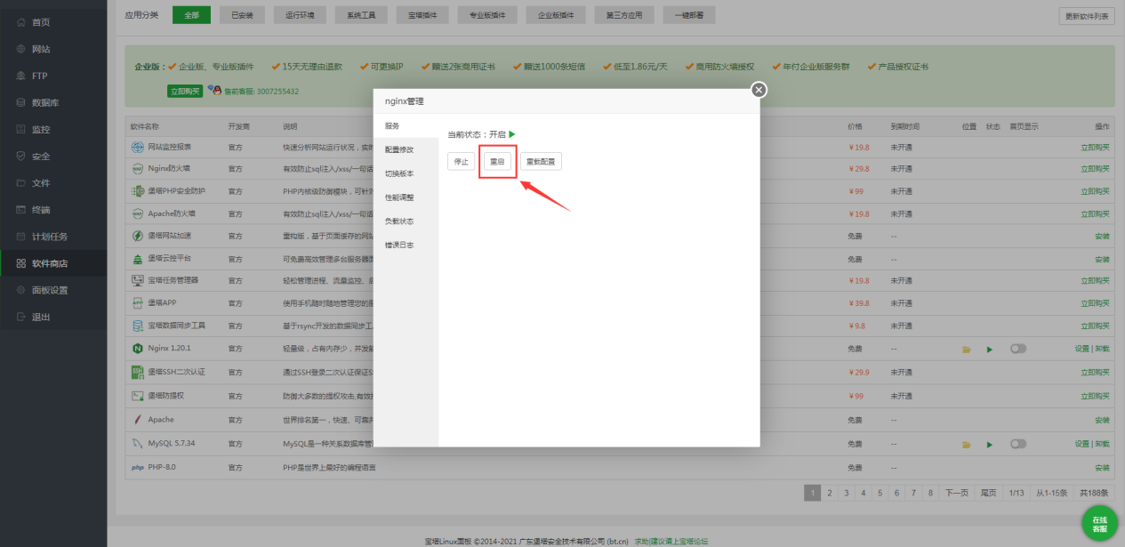

**站点管理**

客服系统总后台

<http://你的域名/backend>

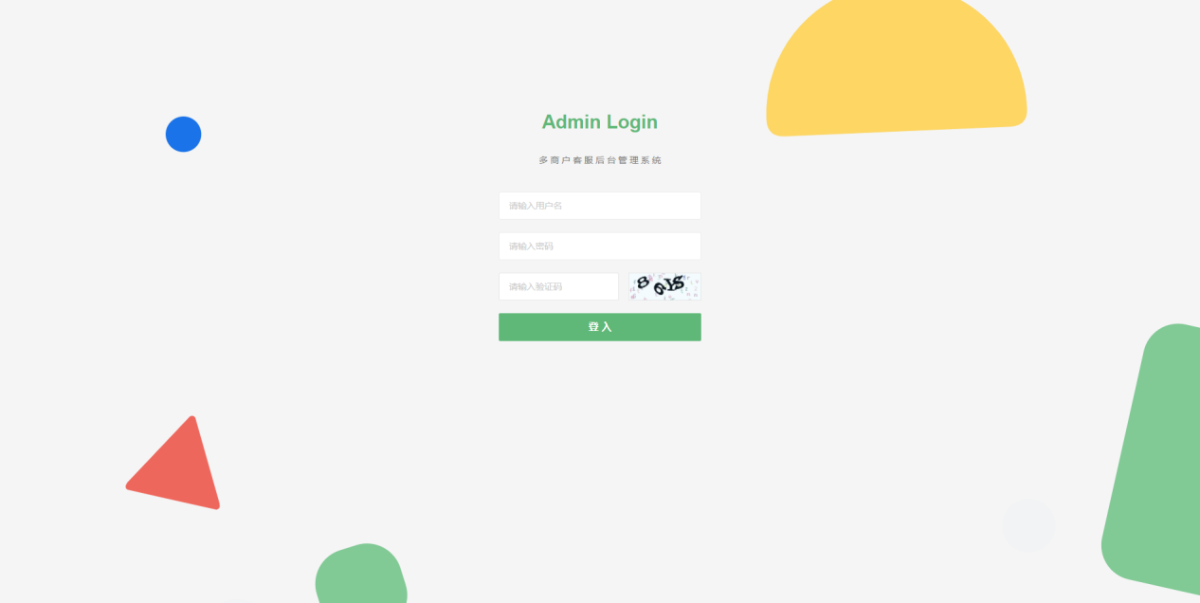

商户后台

<http://你的域名/service>



**翻译配置**

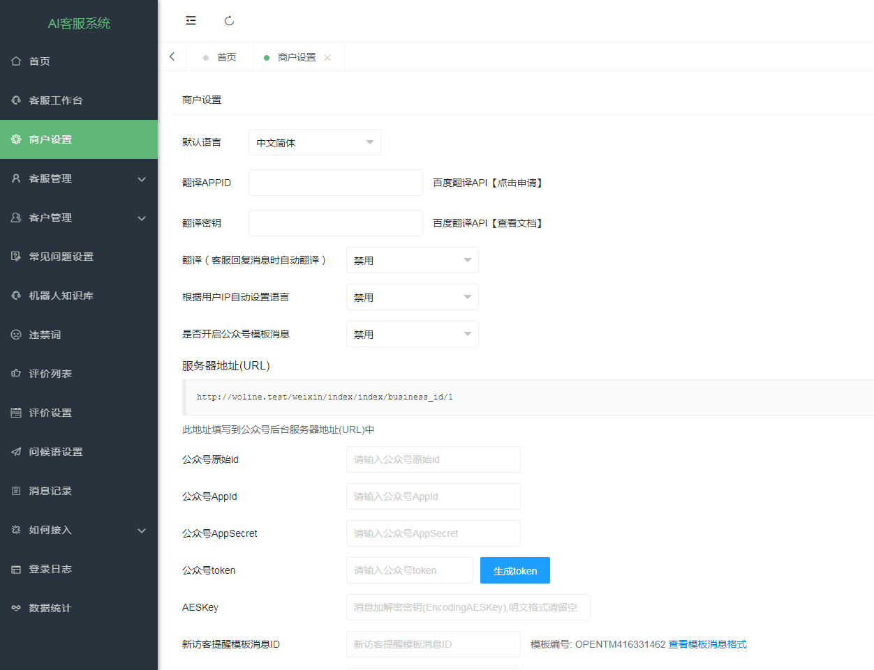

商户后台》商户设置

到百度翻译API申请接口权限【https://api.fanyi.baidu.com/】

选择：**通用翻译API**

**其他配置**

前端开启商户自助注册功能（默认开启）

打开/config/config.php文件

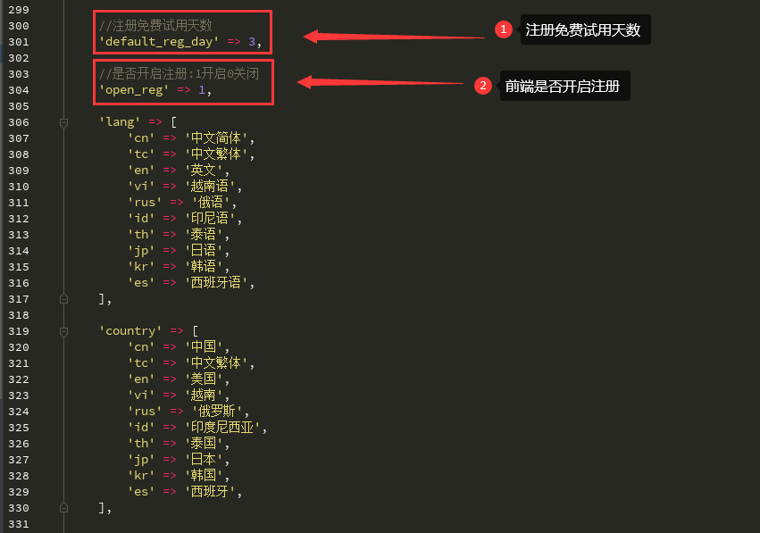

**地图配置**

百度地图API申请：<https://lbsyun.baidu.com/apiconsole/key/create#/home>

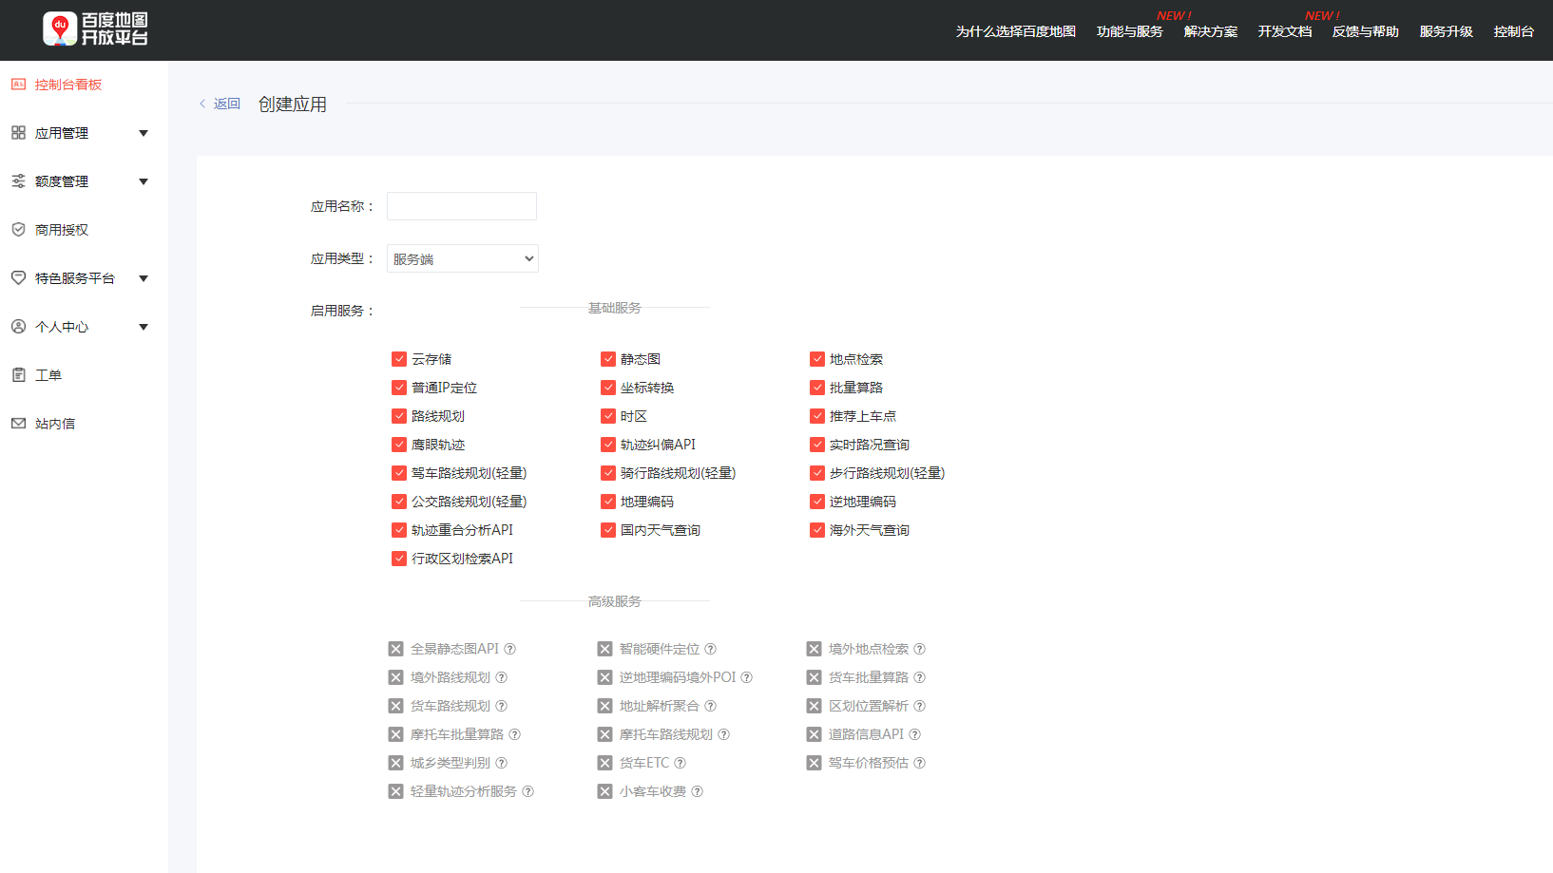

应用类型：服务端

请求校验方式：IP白名单校验

IP白名单：填你自己服务器的IP